컴퓨터공학과 2016154011 김진원

* 소스코드

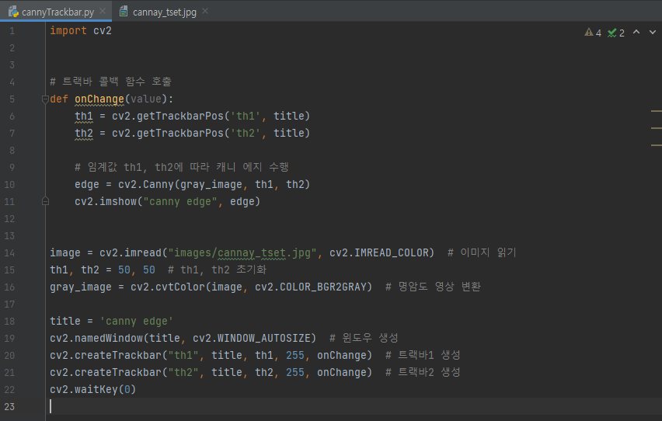

트랙바를 두개 만들어 트랙바포지션 th1, th2 임계값에 따라 캐니에지를 수행하였습니다.

* 실행결과

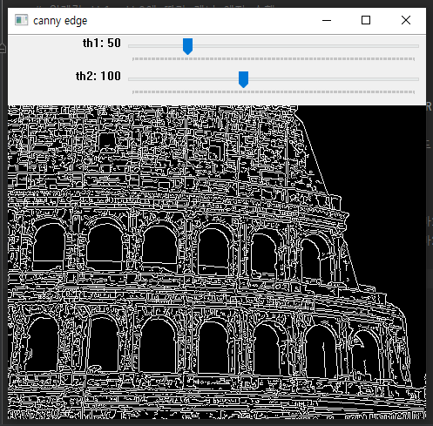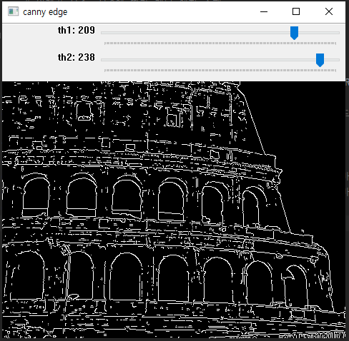

th1: 50, th2: 100 일때, th1: 209, th2: 238 일때 각각의 실행결과입니다.